**LOGOPEDIA 23.10.2020 R.**

1. **Głoska s – ś – sz**

Na początku zapraszam do zabawy on – line:

<https://learningapps.org/5373706>

1. **Co widzisz za oknem ?**

Nazwij obrazki, które widzisz za oknem (obrazki znajdują się dookoła okna).

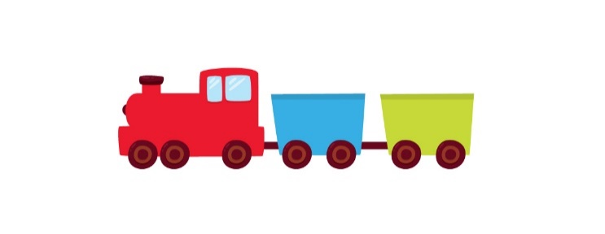

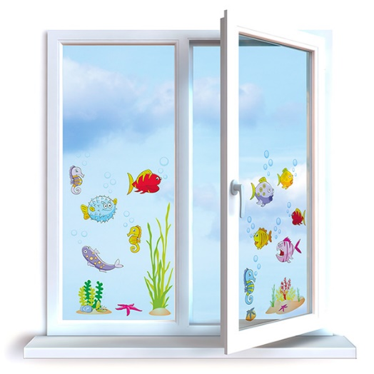





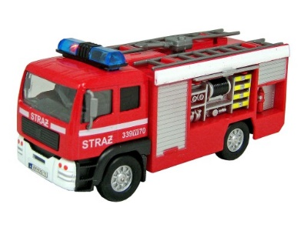



1. **Ćwiczenia narządów artykulacyjnych**

Wykonaj poniższe ćwiczenia. Na początek proponuję wykonywanie ćwiczeń przy lusterku. Gdy uda Wam się opanować wszystkie ćwiczenia, możecie je wykonywać w dowolnym miejscu.

* Uśmiechnij się szeroko. Złącz ze sobą ząbki!
* Otwórz buzię szeroko i obliż wszystkie ząbki (i te na górze i te na dole!)
* Pokaż jakie miny potrafi robić Twoja buzia (buzia wesoła, smutna, przestraszona, zmartwiona itp.).
* Sprawdź ile masz ząbków. Czy uda Ci się je wszystkie policzyć?
* Prześlij kilka głośnych całusków.
* Mów na zmianę – głośno i cicho: ue, ue.

1. **Logopedyczny wierszyk**

Proszę przeczytać wspólnie z dzieckiem wierszyk „Sum w aparacie miał zum”. Fragmenty zaznaczone na czerwone powtarzają dzieci podczas czytania wiersza.

**Sum**w aparacie miał **zum.**

Zdjęcia **zumował** ten **sum,**

także w ujęciach podwodnych,

bo **zum** ten był niezawodny.

Zadowolony był **sum,**

że niezawodny ma**zum.**

Autor: Witold Szwajkowski

1. **Sylaby i wyrazy**

Proszę o wspólne powtórzenie zapisany sylab:

**sa, so, se, su, sy**

**asa, aso, ase, asu, asy,**

**osa, oso, ose, osu, osy,**

**esa, eso, ese, esu, esy,**

**usa, uso, use, usu, usy**

**ysa, yso, yse, ysu, ysy**

a następnie wyrazów:

**Sala, sałata, sanki, samolot,**

**samochód, sandały, sarna, sobota,**

**sok, soda, sople, sowa,**

**ser, seler, sukienka,**

**surowy, suchy,**

**sól, syrop, synek.**

Narysujcie **3 obrazki** przedstawiające wyrazy, które udało Wam się zapamiętać 😉.